**Formularz zgłoszeniowy (uczeń)**

W PRZEDSIĘWZIĘCIU realizowanego W RAMACH PROGRAMU FUNDUSZE EUROPEJSKIE DLA ROZWOJU SPOŁECZNEGO 2021-2027 współfinansowanego z Europejskiego Funduszu Społecznego Plus

NUMER UMOWY- 2023-1-PL01-KA122-SCH-000150126

**OŚWIADCZENIE KANDYDATA PROJEKTU**

**Część A –** Dane ucznia (wypełnia rodzic/opiekun prawny/pełnoletni uczeń)

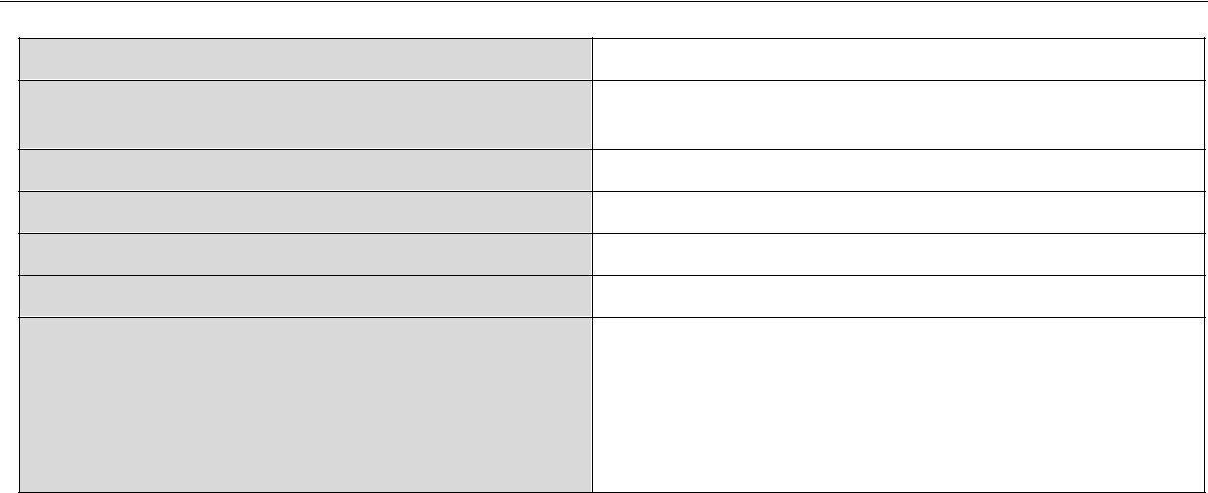

**Imię**

**Nazwisko**

**Obywatelstwo**

**Data urodzenia (dd.mm.rrrr)**

**Telefon kontaktowy (jeśli dotyczy)**

**Adres e**

**-**

**mail (jeśli dotyczy)**

**Dodatkowe informacje**

*(*

*należy wpisać wszystkie istotne informacje do*

*t. ucznia,*

*np. choroby, stale przyjmowane leki, nietolerancje*

*pokarmowe, orzeczenie o niepełnosprawności itp.; jeśli*

*brak należy wpisać „nd.”)*

Dane rodziców/opiekunów prawnych ucznia *(wypełnia rodzic/opiekun prawny)*  **Imię i nazwisko matki/opiekunki prawnej*:**

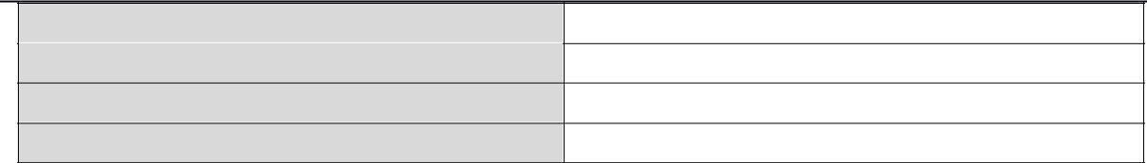

**Telefon kontaktowy:**

**Imię i nazwisko ojca/opiekuna prawnego*:**

**Telefon kontaktowy:**

**Część B – Proszę o zaznaczenie w jakiej grupie osób znajdujących się w trudnej sytuacji (z ograniczonym dostępem do uczestnictwa w programie) znajduje się Pan/Pani w momencie przestąpienia do realizacji projektu.**



W związku z chęcią przystąpienia do projektu ***Zagraniczna mobilność edukacyjna uczniów i kadry edukacji szkolnej*** finansowanego ze środków programu Fundusze Europejskie dla Rozwoju Społecznego ma Pan/ Pani prawo do podania poniższych danych osobowych szczególnej kategorii (o których mowa w 1 art. 9 rozporządzenia RODO ) lub odmowy podania tych danych.

Jednak w przypadku odmowy podania poniższych danych taka decyzja będzie skutkowała brakiem możliwości weryfikacji kwalifikowalności kandydata oraz będzie prowadziła do **niezakwalifikowania się do udziału w projekcie**.

|  |  |
| --- | --- |
| □ | Niepełnosprawność tj. obniżona sprawność fizyczna, umysłowa, intelektualna lub sensoryczna, która w interakcji z różnymi barierami może ograniczać pełne i efektywne uczestnictwo w życiu społecznym na równych zasadach z innymi obywatelami. Są to uczestnicy o szczególnych potrzebach, m.in. osoby z niepełnosprawnością fizyczną, sensoryczną czy intelektualną. |
| □ | Trudności edukacyjne, w tym mniejsza dostępność oraz struktura oferty edukacyjnej i szkoleń oraz problemy edukacyjne powodujące osiąganie słabych wyników w nauczaniu, a tym samym słabsze przygotowanie do życia zawodowego i społecznego, prowadzące do przedwczesnego kończenia nauki. |
| □ | Przeszkody natury ekonomicznej : osoby o niskim standardzie życia, niskich dochodach, osoby zadłużone lub doświadczające problemów finansowych, osoby zależne od systemu opieki społecznej, osoby znajdujące się w niepewnej sytuacja lub ubóstwie. |
| □ | Różnice kulturowe wpływające na zmniejszenie szans w szczególności osób pochodzących ze środowisk migracyjnych lub uchodźczych: imigranci lub uchodźcy bądź ich potomkowie, osoby należące do mniejszości narodowych lub etnicznych, osoby mające trudności z adaptacją językową lub integracją kulturową bądź religijną. |
| □ | Problemy zdrowotne: osoby z przewlekłymi problemami zdrowotnymi, poważnymi chorobami lub zaburzeniami psychicznymi lub wszelkimi innymi sytuacjami związanymi ze zdrowiem fizycznym lub psychicznym, które utrudniają lub uniemożliwiają uczestnictwo w życiu społecznym. |
| □ | Przeszkody społeczne związane z dyskryminacją: ze względu na płeć, wiek, pochodzenie etniczne, religie, przekonania, orientację seksualną lub niepełnosprawność, osoby o ograniczonych umiejętnościach społecznych, osoby znajdujące się w nieustabilizowanej sytuacji życiowej m.in. młodzi rodzice lub osoby samotnie wychowujące dzieci, sieroty, osoby znajdujące się w grupie ryzyka osób narażonych na wypalenie zawodowe. |
| □ | Przeszkody natury geograficznej tj. zamieszkanie na terenach z mniejszymi możliwościami edukacyjnymi, rozwojowymi, transportowymi, z niską aktywnością obywateli, mniej rozwiniętych gospodarczo lub z mniejszym dostępem do instytucji kultury, osoby z obszarów oddalonych lub wiejskich, , osoby z „problematycznych” stref miejskich, osoby z obszarów o słabiej rozwiniętej sieci usług (ograniczony transport publiczny, słaba infrastruktura, miasta tracące funkcje społecznogospodarcze). |

***Oświadczam, że wszystkie podane przeze mnie powyżej informacje są prawdziwe i kompletne.***

……………………………………………..………

*(data i czytelny podpis* ***prawnego opiekuna)***

……………………………………………..……

*(data i czytelny podpis* ***kandydata****)*

**Część C** (wypełnia kandydat zgodnie **z kryteriami wskazanymi w regulaminie**, uzasadniając chęć udziału w projekcie mobilności)



|  |  |
| --- | --- |
| **\*** średnia ocen za ostatni semestr: ……………………. | Punkty: ………………………………..  (wypełnia komisja) |

* szczególne osiągnięcia: wysokie wyniki konkursów edukacyjnych, zawodów sportowych po 10 punktów za każde (maksymalnie dwa o różnym charakterze)

………………………………………………………………………………………………………

………………………………………………………………………………………………………

………………………………………………………………………………………………………

Punkty: ………………………………..

(wypełnia komisja)

* pełnienie funkcji w samorządzie szkolnym lub klasowym:

………………………………………………………………………………………………………

Punkty: ………………………………..

(wypełnia komisja) * wolontariat :

………………………………………………………………………………………………………

………………………………………………………………………………………………………

Punkty: ………………………………..

(wypełnia komisja)

* udział w zajęciach dodatkowych realizowanych w ramach danego przedmiotu :

………………………………………………………………………………………………………

………………………………………………………………………………………………………

Punkty: ………………………………..

(wypełnia komisja)

* udział w dodatkowych przedsięwzięciach edukacyjnych o różnym charakterze na terenie szkoły lub poza nią (maksymalnie trzy)

………………………………………………………………………………………………………

………………………………………………………………………………………………………

………………………………………………………………………………………………………

Punkty: ………………………………..

(wypełnia komisja)

……………………………………………………..

data i podpis kandydata



## ZGODA NA UDZIAŁ W PROJEKCIE

realizowanego W RAMACH PROGRAMU FUNDUSZE EUROPEJSKIE DLA ROZWOJU SPOŁECZNEGO 2021-2027 współfinansowanego z Europejskiego Funduszu Społecznego Plus

NUMER UMOWY- 2023-1-PL01-KA122-SCH-000150126

Wyrażam zgodę na udział mojego syna/córki

..................................................................................................... klasa .......................................

**w ww. projekcie** realizowanym przez Zespół Szkół nr 2

........................................................ ……………………………………………….

Data ..........................................................................

Czytelne podpisy rodziców / opiekunów prawnych

OŚWIADCZENIE

Oświadczam, iż zapoznałam/zapoznałem się z Regulaminem udziału w projekcie realizowanego W RAMACH PROGRAMU FUNDUSZE EUROPEJSKIE DLA ROZWOJU SPOŁECZNEGO 2021-2027 współfinansowanego z Europejskiego Funduszu Społecznego Plus

NUMER UMOWY- 2023-1-PL01-KA122-SCH-000150126, oraz że spełniam warunki uczestnictwa określone w regulaminie.

|  |  |
| --- | --- |
| ...................................... | .......................................................................... |
| Data | .......................................................................... |
|  | Czytelne podpisy rodziców / opiekunów prawnych  **…………………………………………………**  czytelny podpis kandydata |

### OŚWIADCZENIE O WYRAZENIU ZGODY NA PRZETWARZANIE DANYCH OSOBOWYCH ORAZ WYKORZYSTANIE WIZERUNKU

**̇**

W związku z przystąpieniem do udziału w projekcie

**realizowanego W RAMACH PROGRAMU FUNDUSZE EUROPEJSKIE DLA ROZWOJU SPOŁECZNEGO 2021-2027 współfinansowanego z Europejskiego Funduszu Społecznego Plus**

**NUMER UMOWY- 2023-1-PL01-KA122-SCH-000150126**

realizowanym przez Zespół Szkół nr 2, oświadczam, iż :

1. Zgodnie z art. 7 rozporządzenia Parlamentu Europejskiego i Rady (UE) 2016/679 z dnia 27 kwietnia 2016 r. w sprawie ochrony osób fizycznych w związku z przetwarzaniem danych osobowych i w sprawie swobodnego przepływu takich danych oraz uchylenia dyrektywy 95/46/WE (ogólne rozporządzenie o ochronie danych), zwanego dalej **„**RODO”, niniejszym wyrażam zgodę na gromadzenie i przetwarzanie danych osobowych, przez Zespół Szkół nr 2 oraz instytucje patronujące projektowi i finansujące jego działanie w zakresie niezbędnym do realizacji, ewaluacji, kontroli, monitoringu oraz sprawozdawczości ww. Projektu.
2. Dane osobowe ucznia w zakresie wskazanym przez realizatora Projektu podaje dobrowolnie, mając świadomość, że odmowa ich podania jest równoznaczna z brakiem możliwości udzielenia wsparcia w ramach Projektu.
3. Wyrażam zgodę na fotografowanie oraz nagrywanie ucznia podczas realizacji ww. Projektu.
4. Wyrażam zgodę na umieszczanie i udostępnianie wizerunku ucznia w dokumentacji zdjęciowej i/lub filmowej i/lub audiowizualnej z realizacji Projektu na:
   1. stronie internetowej
   2. we wszelkich publikacjach tradycyjnych i elektronicznych dotyczących realizacji ww. Projektu;
   3. innych istotnych z punktu widzenia realizacji ww. Projektu.
5. Zostałam/-em pouczona/-y o przysługujących mi uprawnieniach w zakresie możliwości wglądu do gromadzonych danych osobowych mojego dziecka, ich uzupełniania, uaktualniania oraz żądania sprostowania w razie stwierdzenia, ż e dane te są niekompletne, nieaktualne lub nieprawdziwe, usunięcia, ograniczenia przetwarzania, do przenoszenia danych, wniesienia sprzeciwu, do cofnięcia zgody w dowolnym momencie bez wpływu na zgodność z prawem przetwarzania, którego dokonano na podstawie zgody przed jej cofnięciem.
6. Gdy uznam, iż przetwarzanie ww. danych osobowych przez Administratora narusza przepisy ogólnego rozporządzenia o ochronie danych osobowych z dnia 27 kwietnia 2016 r., mam prawo do wniesienia skargi do Prezesa Urzędu Ochrony Danych Osobowych.

................................................ ................................................................................

Data

................................................................................

Czytelny podpis rodziców/opiekunów prawnych

………………………………………………………………………………….

Czytelny podpis kandydata